’s-Hertogenbosch
Pettelaarseweg 2-86, Arezzostraat 2-36, Gregoriussingel 3-13

Kadastraal : ’s Hertogenbosch, N-1903, N-0307, N-0313  Monumentnr. : SOM0400  Huidige functie : wonen | Bouwjaar : 1954-1955  Architect : Van der Laan/Hansen/Van Hal  Oorspr.functie : wonen

Verbouwingen :
Archief : Gemeente ’s-Hertogenbosch, afdeling BAM
Datum document: 02-02-2009

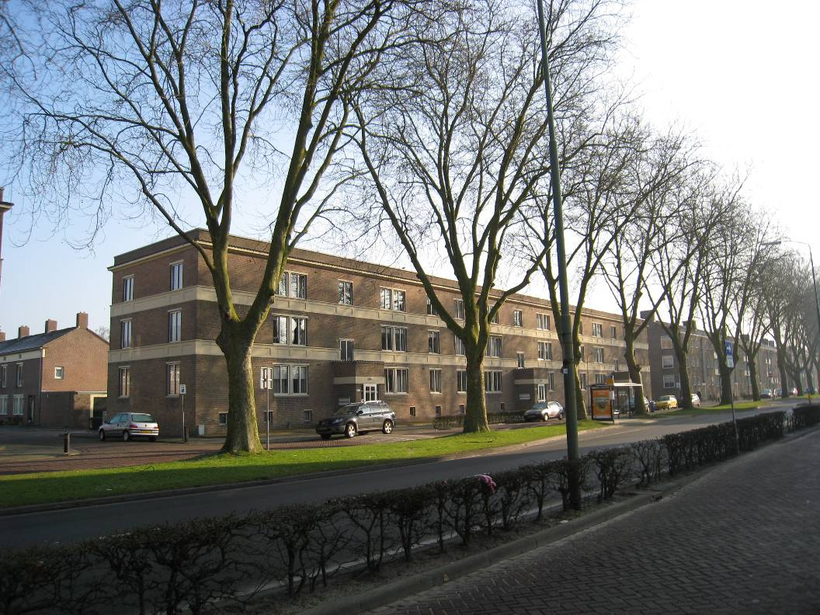

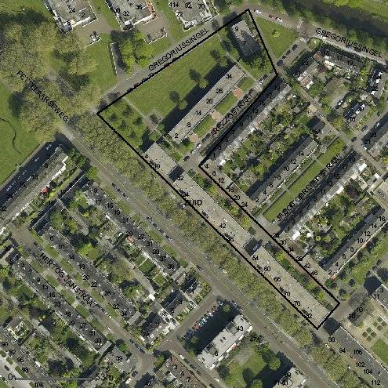

globale aanduiding van de percelen
Context

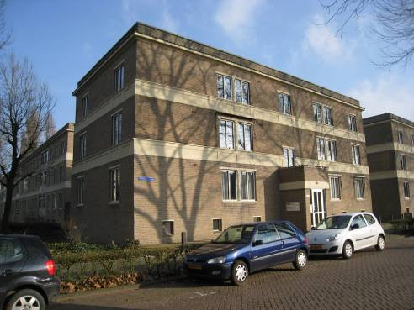

(Bouw)historie:
Het complex maakt deel uit van het omvangrijke Plan Zuid. Deze in de eerste helft van de jaren vijftig op de voormalige schootsvelden van de stad gerealiseerde uitbreidingswijk voor de gegoede middenklasse (Zuid I) is aangelegd naar een ontwerp van het Rotterdamse bureau Kuiper, De Ranitz en Bleeker, in samenwerking met de dienst Gemeentewerken. Langs de als een hoofdverbinding in de wijk fungerende Pettelaarseweg is geheel overeenkomstig de naoorlogse stedenbouwkundige uitgangspunten hoogbouw gerealiseerd, zowel evenwijdig aan als haaks op deze weg. Pas daarachter ervaart men het intieme karakter van de door laagbouw en een rastervormig stratenplan bepaalde woonbuurtjes. De flats aan de Pettelaarseweg vormen markante poortgebouwen voor deze buurtjes. Eveneens overeenkomstig de contemporaine ideeën is de ruime aandacht voor licht, lucht en ruimte in de wijk, met onder meer het lommerrijke Zuiderpark uit 1958. De wijk is rijkelijk voorzien van groen, de overgang vormende naar de open ruimte van het Bossche Broek.

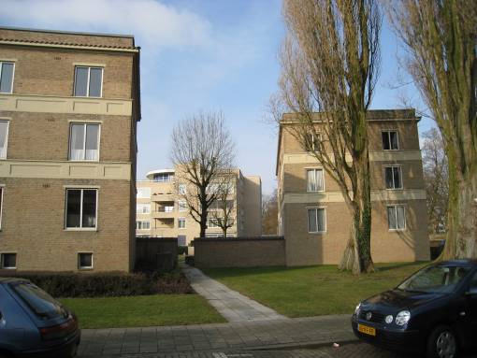
De door het architectenbureau van Nico van der Laan (1908-1986), W.A.J. Hansen (1905-1989) en H. van Hal (1920) ontworpen flatgebouwen aan de Pettelaarseweg, Arezzostraat en Gregoriussingel dateren uit 1954-1955 en zijn net als het merendeel van de overige bebouwing in de wijk uitgevoerd in de stijl van de Bossche School. Deze stroming vindt zijn oorsprong in 1946 toen de benedictijner monnik Dom Hans van der Laan met zijn hierboven al genoemde broer Nico in Den Bosch startte met de cursus ‘kerkelijke architectuur’. De lessen leidden tot vernieuwende inzichten over kerkenbouw, waarbij men zich onder meer liet inspireren door de ‘elementaire’ vormentaal van de vroegchristelijke en romaanse basilieken. Van der Laan’s ideeën hadden evenwel ook gevolgen voor de profane bouwkunst. Juist de ruimtelijke samenhang, gebaseerd op het verhoudingsgetal waarin eenieder grootte ervaart, vormde voor de Bossche School-architecten de leidraad voor nieuwe ontwerpen. Citaten uit de klassieke bouwkunst zoals timpanen, gevellijsten en lateien behoren tot de karakteristieke vormentaal van de Bossche School. Belangrijker evenwel nog is het accent dat wordt gelegd op soberheid en beheersing.

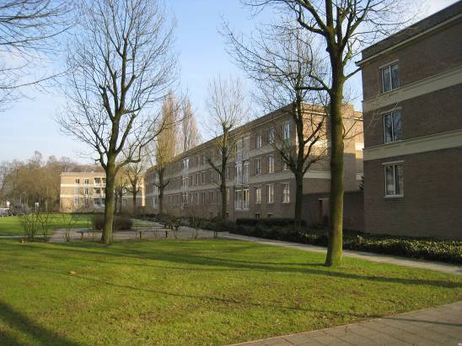

Het onderhavige complex met zijn rechthoekige, bakstenen flatgebouwen met betonnen lijsten langs de Pettelaarseweg en Gregoriussingel is hiervan een goed voorbeeld. De meerlaags flatgebouwen vallen allereerst al op door het sobere en welhaast Spartaanse karakter van de Bossche School: kubische vormen, vlakke gevels en rechte lijnen voeren de boventoon. Verder is te zien dat de verhoudingen van de bouwmassa’s voortkomen vanuit een basismodule. De vooruitgeschoven ingangsportalen met voorstoep relateren het betreffende gebouw aan de omringende ruimte. Kenmerkend waren bovendien de ranke stalen ramen zonder brede kozijnen die de primaire betekenis van een venster als ‘opening in de wand’ benadrukken. Alhoewel de ramen in een recente periode zijn vervangen door exemplaren in kunststof materiaal gebeurde dit zoveel mogelijk overeenkomstig de oorspronkelijke profilering! Dit doet echter afbreuk aan de monumentale waarde.
Oorspronkelijk waren de flatgebouwen aan de Pettelaarseweg door gemetselde luchtbogen met elkaar verbonden, waardoor de poortfunctie naar de erachter liggende straten nog veel sterker tot zijn recht kwam. Al in de jaren 1960 zijn de bogen verwijderd. Ook voor deze ingreep geldt evenwel dat het authentieke karakter van het complex goed behouden is gebleven: het vooral op de klassieke maten en verhoudingen gebaseerde ontwerp ‘heeft kracht genoeg’ ten opzichte van dergelijke veranderingen. Tenslotte, de aan de achterzijde gelegen inpandige balkons zijn voor het merendeel dichtgezet en aan de binnenruimte toegevoegd.

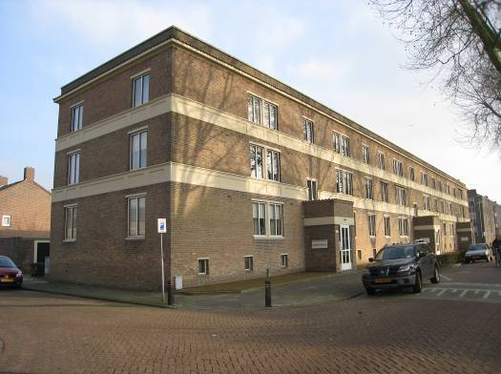

Ligging:
Het complex strekt zich uit langs het noordwestelijke deel van de wijk waar de betreffende gebouwen vanuit de Bossche binnenstad de entree tot Zuid markeren. Het gaat hier om vijf flatgebouwen. Drie daarvan liggen parallel aan de noordzijde van de Pettelaarseweg. Eén flatgebouw ligt parallel aan de westzijde van de Arezzostraat, een zijstraat die haaks op de Pettelaarseweg aansluit. Het vijfde gebouw is diagonaal gelegen bij de aansluiting van de Arezzostraat (westzijde) op de Gregoriussingel. De twee laatstgenoemde bouwwerken vormen de omkadering van een ruim plantsoen langs de westrand van de wijk. De drie flatgebouwen aan de Pettelaarseweg maken deel uit van een breed straatprofiel waartoe ook trottoirs met hagen, ventwegen, platanenreeksen en een in het midden gelegen rijbaan behoren. Aan de achterzijde van de flatgebouwen bevinden zich langslopende plantsoenen met heesters.

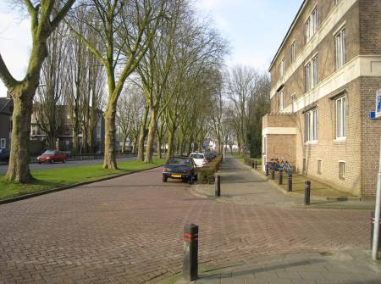

Beschrijving

Algemeen (hoofdvorm, kap):
De volgens het portiektype opgezette flatgebouwen zijn drielaags en hebben een plat dak. Ze hebben in een wild verband gemetselde bakstenen gevels. Het metselwerk bestaat uit rosebruine handvormsteen met vrij grove voegen. Betonnen hoofdgestellen met casementen scheiden de drie bouwlagen van elkaar. De gevels worden beëindigd door een betonnen kroonlijst met pannendekking, waarboven zich een gemetselde borstwering bevindt. De eerste bouwlaag is door de combinatie met een in het zicht liggende (en zonder lijsten geaccentueerde) kelderverdieping hoger dan de overige bouwlagen. De diverse vensters zijn voorzien van betonnen lateien. Ze bevatten een dubbel draairaam zonder roedenverdeling. De authentieke stalen ramen zijn overwegend vervangen door exemplaren in kunststof materiaal, maar met inachtneming van de oorspronkelijke opzet. Hetzelfde geldt voor de toegangsdeuren.

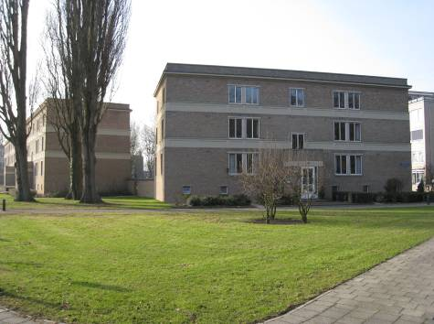

Voorgevel:
Aan de voorzijde (toegangszijde) hebben de bouwwerken een in hoofdzaak symmetrische gevelindeling. De drie brede flatgebouwen (langs de Pettelaarseweg en de Arezzostraat) hebben elk drie uitgebouwde toegangsportalen. De overige twee bouwwerken (op de hoekpunten van de Arezzostraat) hebben elk één portaal. De portalen zijn éénlaags en hebben een plat dak. Ze zijn gemetseld en gedetailleerd als de hoofdmassa. Langs de bovenste helft zijn ze verlevendigd met een betonstrook en langs de dakranden bevindt zich een pannenlijst. Aan de voorkant hebben ze een ingang met een (vernieuwde) toegangsdeur met een deurraam met 4-ruits roedenverdeling. De deuren en bijbehorende smalle nevenlichten vormen één geheel. Beklinkerde voorstoepen met betonranden lopen voorlangs de portalen en zijn voortgezet langs de voorzijde van de hoofdmassa. Hier bevinden zich onderin de gevels reeksen vierkante kelderlichten met een enkelruits stalen raampje, een bakstenen lekdorpel en een betonnen latei. Op de woonverdiepingen is er een regelmatige afwisseling van brede en smalle vensters. De smalle exemplaren bevatten een dubbel draairaam, de brede vensters omvatten tweemaal een dubbel draairaam en hebben een betonnen middenstijl met een sober kapiteeltje. In de lengteas van de portaaluitbouwen bevatten de tweede en derde bouwlaag een trappenhuisvenster met een dubbel draairaam.

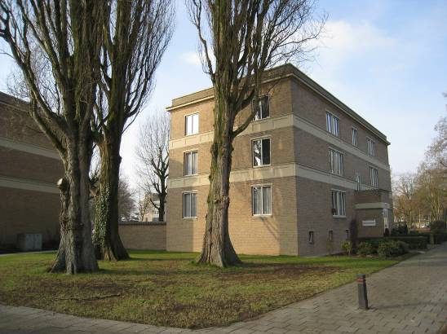

Zijgevels:
Aan de zijkanten hebben de flatgebouwen deels een blinde gevel en zijn ze deels voorzien van smalle vensters als voornoemd. Per bouwlaag is er dan uiterst links en rechts één venster.

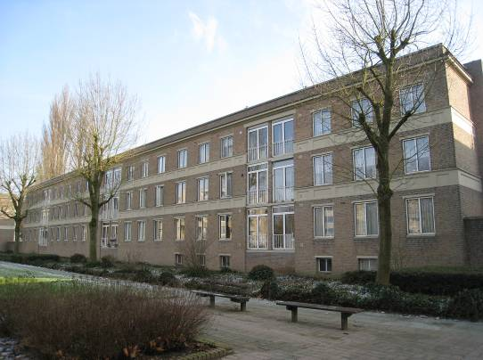

Achtergevel:
Ook aan de achterzijden worden de flatgebouwen gekenmerkt door een opeenvolging van vensterreeksen. In iedere bouwlaag gaat het dan om smalle vensters als voornoemd. Op regelmatige afstanden worden de reeksen onderbroken door een verticale gevelstrook met daarin per verdieping telkens twee inpandige balkons welke evenwel later nagenoeg alle zijn dichtgezet. De stalen puien met balkondeuren bleven daarbij behouden en hetzelfde geldt voor de stalen balkonhekken. De betreffende gevelstroken wijken licht terug. Betonnen balkonplaten en lateien vormen er een horizontaal accent.

Constructies:
De flatgebouwen zijn in een betonskelet opgetrokken. Door de gemetselde buitengevels wordt het skelet aan het zicht onttrokken. De kelderfundering bestaat uit heipalen van gewapend beton. Keldervloeren eveneens in gewapend beton.

Interieurelementen
De appartementen worden gekenmerkt door een sober interieur. In de trappenhuizen bevinden zich eenvoudige betonnen bordestrappen. Het interieur is mede beschermd voor zover dit monumentale waarden omvat.

Erf, bijgebouwen, diversen:
Langs de voorgevels bevinden zich beklinkerde voorstoepen met betonranden (zie ook hierboven). Aan de achterzijde sluiten de gebouwen aan op plantsoenen met heesters. Dit geldt bovendien voor de voorgevel van het flatgebouw langs de Arezzostraat.

Literatuur/bronnen:
Olv Klijn (FABRIC) e.a., 10 x Den Bosch. Tien perspectieven op een middelgrote stad, Rotterdam 2008
Raukema, A.M. & Meulesteen, R. (red.), Brabant bouwt in baksteen. Na-oorlogse architectuur in Noord-Brabant 1945-1970, Den Bosch 1993 (tentoonstellingscatalogus 1993-1994)
Verhees, E. & Vos, A., Historische atlas van ’s-Hertogenbosch. De ruimtelijke ontwikkeling van een vestingstad, Amsterdam 2005
Motivering voor plaatsing op de gemeentelijke monumentenlijst

1. Architectonische en stedenbouwkundige waarden
Het uit vijf flatgebouwen met appartementen voor de middenklasse bestaande complex aan de Pettelaarseweg 4-86, Arezzostraat 2-36, Gregoriussingel 3-13 heeft stedenbouwkundige waarde vanwege de samenhang met de historische gebouwde omgeving. De flatgebouwen vormen een monumentale schermwand bij de entree en langs de hoofdas van de in de vroege jaren 1950 aangelegde wijk Zuid, waarbij ze als een poortgebouw fungeren voor de erachter gelegen intieme buurtjes. Het complex is karakteristiek voor de stedenbouwkundige uitgangspunten bij de aanleg van de wijk. Door hun vrij massieve opzet, met de nadruk op een rechtlijnig lijnenspel, zorgvuldig metselwerk en regelmatige gevelindelingen vertegenwoordigen de flatgebouwen een hoge beeldwaarde in de door afwisselende bebouwing en een ruime opzet met veel groen bepaalde wijk. De Bossche Schoolstijl waarin het complex is uitgevoerd vormde de leidraad voor de invulling van de wijk.

2. Bouw- en/of kunsthistorische waarden
Het in 1954-1955 door het architectenbureau Van der Laan, Hansen en Van Hal gebouwde complex heeft architectuurhistorische waarde als een goed en in zijn uiterlijke verschijningsvorm vrij gaaf bewaard gebleven voorbeeld van naoorlogse appartementenbouw. Karakteristiek voor de in Bossche Schoolstijl vormgegeven flatgebouwen is de ingetogen en vrij massieve opzet met de nadruk op evenwichtige maten en verhoudingen (Plastisch Getal), zorgvuldig metselwerk en een klassieke vormentaal. Karakteristiek is bovendien de toepassing van uitgebouwde portalen en langs de gevels gelegen voorstoepen die de relatie met de omringende ruimte accentueren. Het complex onderging in de loop van de tijd enige wijzigingen. Deze bleven beperkt tot de detaillering en doen beperkt afbreuk aan het authentieke karakter en de monumentale waarden. Met name de vervanging van de stalen ramen door kunststof doet afbreuk aan de monumentale waarden.

3. Cultuurhistorische waarden
Het complex heeft cultuurhistorische waarde als een markant voorbeeld van appartementenbouw uit de eerste decennia na de Tweede Wereldoorlog. In hun opzet en vormgeving weerspiegelen de volgens het portiektype uitgevoerde flatgebouwen op een goed herkenbare wijze de ideeën over huisvesting van de middenklasse in de vroege jaren 1950. Als een wezenlijk onderdeel van de stedenbouwkundige aanleg en opzet van de wijk Zuid geeft het complex een goed beeld van de contemporaine ideeën over stadsuitbreiding. Zuid weerspiegelt het naoorlogse groeiproces van ’s-Hertogenbosch waarbij op een evenwichtige wijze is aangesloten bij het groene karakter van het Bossche Broek.

Het object Pettelaarseweg 4-86, Arezzostraat 2-36, Gregoriussingel 3-13, een uit vijf flatgebouwen bestaand complex uit 1954-1955, is op basis van bovenstaande criteria beschermenswaardig als gemeentelijk monument in de gemeente ‘s-Hertogenbosch

